Заливаем прошивку R4SClient for Redmond Kettle

Скачиваем и запускаем программу ESP32 download tool https://www.espressif.com/en/support/download/other-tools

Перед прошивкой нужно очистить память от мусора, прогнав пустышкой 0x00000_blank1m.bin, потом прошиваемся этим файлом r4sGate0x0000.bin. Выставляем аналогичные настройки как на скриншоте, лично мне высокая частота памяти не нужна, ибо не хочу чтобы память сильно грелась.
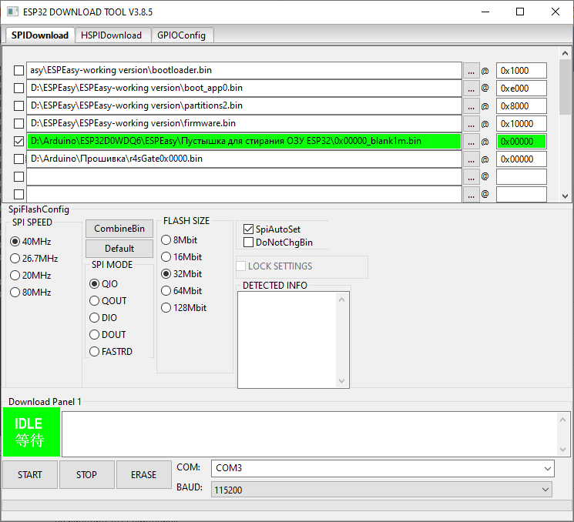

Надо поставить галочку SpiAutoSet, чтобы автоматически установилась частота для памяти и в информационной ячейке отобразится информация о вашей плате.
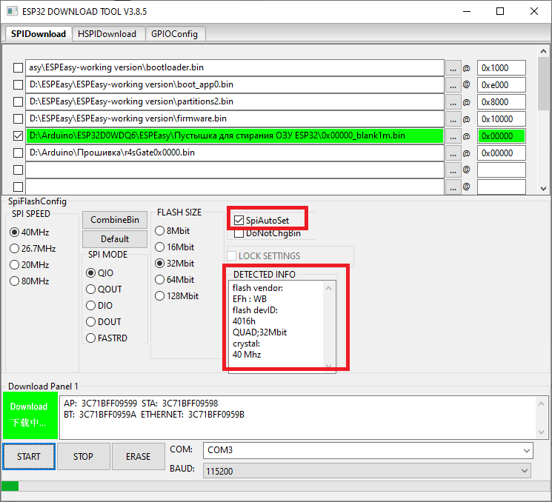

Дождитесь финиша
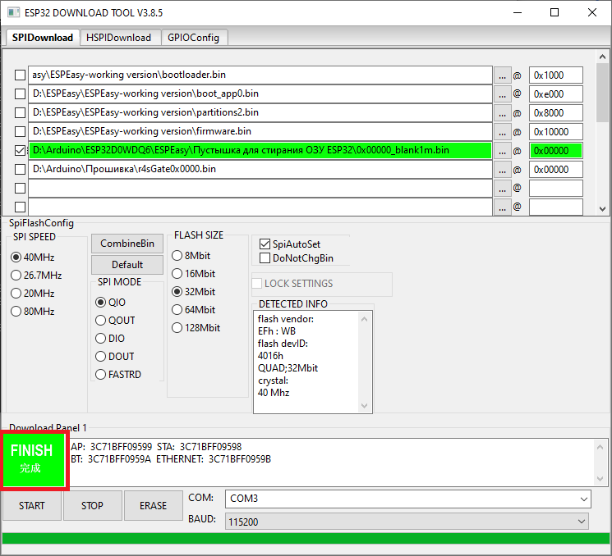

Подключаем прошивку r4sGate0x0000.bin, указываем код 0x00000, ставим галочку на SpiAutoSet если она не активна и жмем на старт.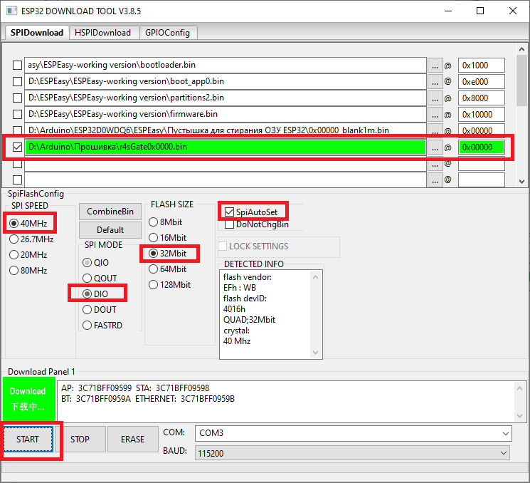

ждем когда появится финиш
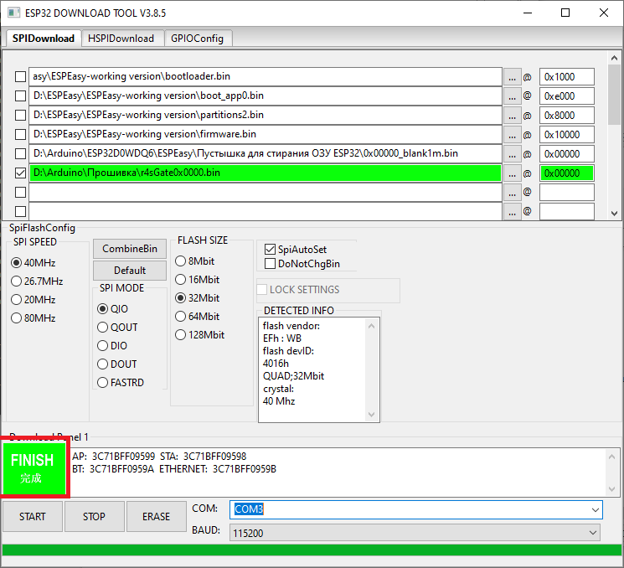

Запускаем монитор порта и соединяемся с платой, смотрим что тут нам сообщается. Мы видим SSID r4s и пароль 12345678
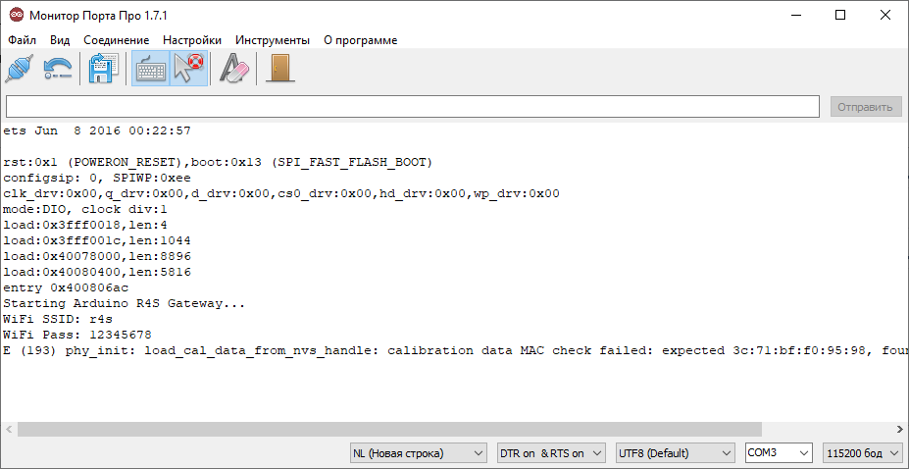

Настройка роутера

На роутере добавляем временный SSID, но не включаем гостевой режим (гостевая сеть изолирует Wi-Fi-клиентов от LAN сети)

SSID: r4s
Пароль: 12345678

Если включите гостевую сеть, то получите такое сообщение


Зайдите в WEB интерфейс и первым делом нам надо настроить и установить связь с чайником. Нажимаем на Setting.
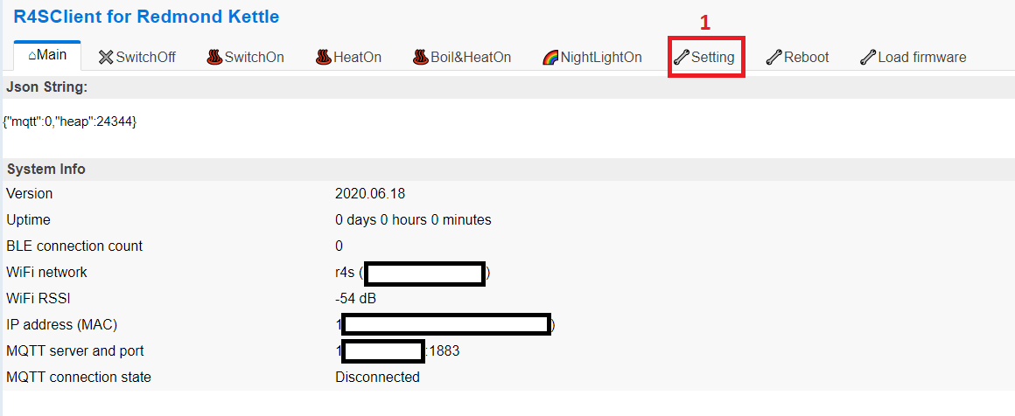

Указываем
- Имя точки
- Пароль WiFi
- IP адрес MQTT сервера
- Имя чайника указываем обязательно, в противном случаем ваш чайник не будет работать
- Обязательно ставим галочки, в противном случаем ваш чайник не будет работать
- Устанавливаем для ночника любой цвет в формате RGB. Воспользуйтесь таблицей html цветов
https://colorscheme.ru/html-colors.html
После жмем на кнопку Save setting и ждем когда плата перезагрузится. Далее на роутере выключаем SSID r4s.
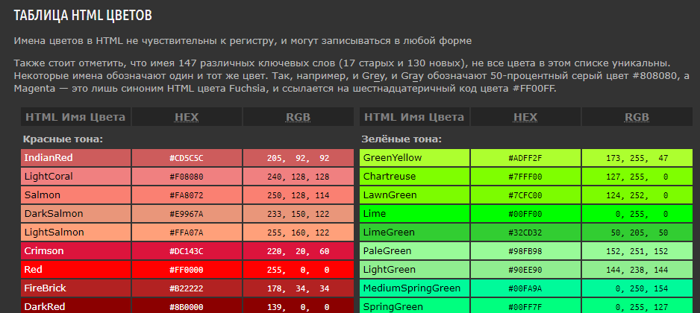

Пример настройки
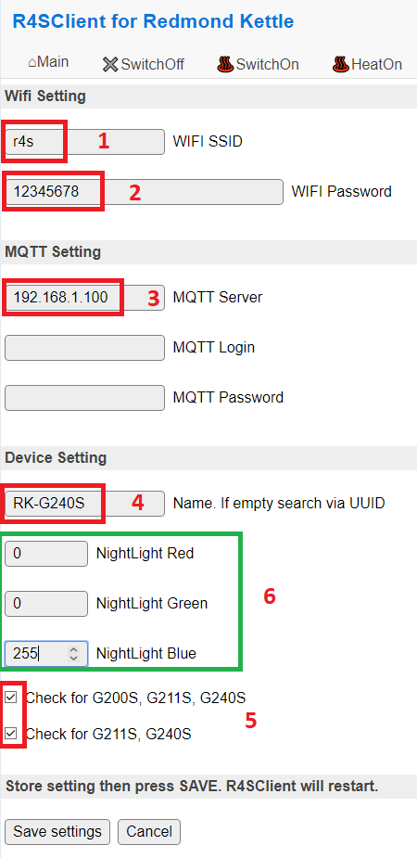

После этого на чайнике нужно нажать на + и удерживать 5 секунд для перехода в режим сопряжения.

После успешного соединения, на Мониторе Порта Про вы должны получить такое сообщение (выделил красным)
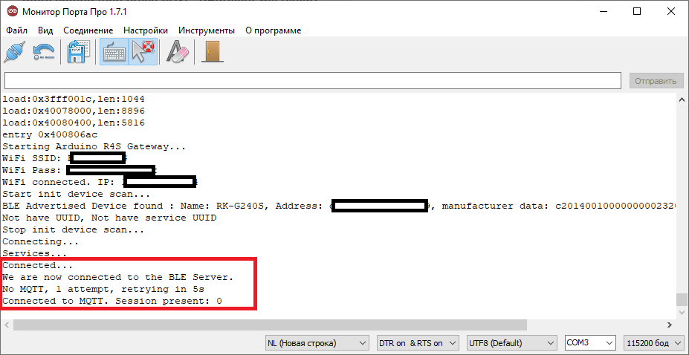

Зайдите в WEB консоль, здесь должно быть так (выделил красным). Здесь вы увидите текущий статус чайника, температуру, мощность сигнала и т.д.



